MINISTÉRIO DA AGRICULTURA, PECUÁRIA E ABASTECIMENTO
Secretaria de Relações Internacionais do Agronegócio

Balança Comercial do Agronegócio – Junho/2017

I – Resultados do mês (comparativo Junho/2017 – Junho2016)

Em junho de 2017, as exportações brasileiras do agronegócio atingiram US$ 9,27 bilhões, superando em 11,6% o valor registrado em igual mês do ano anterior. Do lado da importação, apontou-se crescimento de 6,1% nas compras, passando para US$ 1,16 bilhão em junho deste ano. Frente a esses resultados, neste período comparativo, o superávit comercial do agronegócio brasileiro elevou-se de US$ 7,22 bilhões para US$ 8,12 bilhões, sendo o segundo maior superávit da série histórica para meses de junho, abaixo apenas do valor de junho de 2014, que atingiu US$ 8,40 bilhões.

I.a – Setores do Agronegócio

A exportação brasileira do agronegócio foi liderada pelo complexo soja, cujas vendas atingiram US$ 3,96 bilhões em junho de 2017, significando acréscimo de 8,1% sobre o valor registrado em igual mês de 2016. Este setor representou 42,7% do total das exportações do agronegócio no mês, sendo impulsionado pelos embarques de soja em grão, cujo volume chegou a 9,20 milhões de toneladas, equivalente à receita de US$ 3,35 bilhões. Comparativamente a junho/2016, a exportação do grão registrou aumento de 12,9% em valor e 18,5% em quantidade. O preço médio de exportação, contudo, recuou 4,8%. As vendas de farelo e óleo complementaram as exportações do complexo, atingindo US$ 472,63 milhões e US$ 132,16 milhões, respectivamente.

O complexo sucroalcooleiro aparece em seguida, com exportações de US$ 1,36 bilhão em junho de 2017, contabilizando aumento de 32,9% sobre junho/2016. Esse acréscimo foi puxado pelas vendas de açúcar em bruto, que tiveram incremento de 39,7%, alcançando US$ 1,07 bilhão (2,64 milhões de toneladas). Esse desempenho garantiu recordes em valor e quantidade para o açúcar em bruto, considerando meses de junho. As exportações de açúcar refinado também contribuíram para o resultado positivo do setor, com expansão de 40,8% em valor e 25,4% em quantidade. Já as exportações de álcool recuaram 23,8% em valor e 38,0% em quantidade; já o preço médio aumentou 22,9%.

Na terceira posição da pauta, o setor de carnes registrou exportações de US$ 1,32 bilhão, revelando avanço de 1,7% no valor exportado em junho/2017 sobre igual período do ano anterior. Esse acréscimo foi explicado pelo aumento de 8,5% no preço médio, tendo em vista o decréscimo de 6,3% na quantidade embarcada. As vendas de carne suína obtiveram o melhor desempenho do setor, com elevação de 26,9% sobre junho/2016 (+3,9% em quantidade e +22,1% no preço médio), passando para US$ 154,53 milhões. Ressalte-se que as vendas de carne suína in natura neste mês assinalaram recorde em quantidade para meses de junho, atingindo 54,0 mil toneladas. Com relação à carne bovina, apontou-se crescimento de 8,7% no valor exportado (+1,5% em quantidade e +7,1% no preço médio), totalizando US$ 509,97 milhões. No segmento, predominam as vendas de carne bovina in natura, com exportações de US$ 422,34 milhões em junho/2017. Já as exportações de carne de frango, item mais relevante do setor, recuaram 7,2% em junho/2017 (-10,6% em quantidade e +3,8% no preço médio), caindo para US$ 607,77 milhões. Desse montante, US$ 560,91 milhões correspondeu a carne de frango in natura, cifra 7,3% abaixo do valor de junho/2016.

O destaque seguinte foram as exportações de produtos florestais, que atingiram US$ 1,03 bilhão em junho/2017, superando em 21,0% o resultado de junho/2016. Sobressaíram-se as vendas de celulose, com aumento de 38,5% sobre junho/2016 (+16,9% em quantidade e +18,5% no preço médio), alcançando US$ 620,15 milhões. Assinale-se que as exportações de celulose em junho/2017 foram recordes em valor, considerando todos os meses da série histórica, e em quantidade, levando-se em conta somente os meses de junho. As vendas de madeira e suas obras atingiram US$ 250,73 milhões em junho/2017, com acréscimo de 3,9% (+1,0% em quantidade e +2,9% no preço médio), enquanto as de papel foram de US$ 158,86 milhões, resultado de um recuo de 1,2% (-3,0% em quantidade e +1,8% no preço médio).

O quinto setor da pauta foi o de café, cujas vendas totalizaram US$ 368,96 milhões em junho/2017, registrando aumento de 4,2% sobre junho/2016. O principal item foi o de café verde, com exportações de US$ 309,30 milhões, cifra 2,0% superior à registrada em junho/2016 (-7,7% em quantidade e +10,5% no preço médio). As exportações de café solúvel somaram US$ 49,52 milhões, significando acréscimo de 9,5% sobre junho/2016 (-15,4% em quantidade e +29,5% no preço médio).

Em conjunto, os cinco principais setores da pauta do agronegócio somaram exportações de US$ 8,04 bilhões, representando 86,7% do total das exportações registradas em junho de 2017. Em igual mês do ano anterior, esses setores representaram participação de 86,5%.

No tocante às importações em junho/2017, foram destaques as aquisições de cereais, farinhas e preparações, embora com queda de 7,6% (US$ 202,68 milhões), produtos florestais (US$ 140,38 milhões; +24,6%); pescados (US$ 94,96 milhões; +8,0%), produtos oleaginosos – exclusive soja (US$ 66,38 milhões; +15,1%) e lácteos (US$ 62,19 milhões; -3,3%). Além desses setores, vale citar o forte acréscimo ocorrido nas aquisições de álcool etílico, passando de US$ 17,90 milhões em junho/2016 para US$ 98,73 milhões em junho/2017, oriundas em quase sua totalidade dos Estados Unidos.

I.a – Setores do Agronegócio
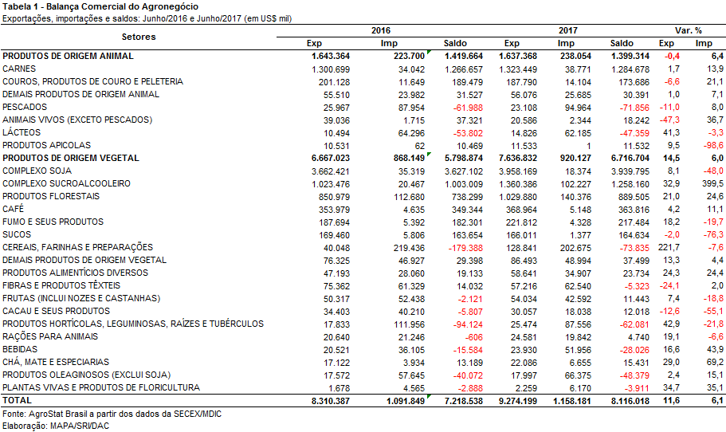

I.b – Blocos Econômicos e Regiões Geográficas

A Ásia perdeu participação relativa nas exportações brasileiras do agronegócio na comparação entre junho de 2016 e junho de 2017. Em junho de 2016, a participação do continente asiático era de 50,2%, porcentagem que diminuiu para 48,1% em junho de 2017. Essa diminuição de participação ocorreu apesar do aumento de 7,0% no valor adquirido pelo continente em produtos do agronegócio brasileiro. A diminuição pode ser explicada pelo incremento de 11,6% nas exportações totais do agronegócio, índice superior aos 7,0% de elevação das exportações ao bloco asiático. A mencionada expansão de 7,0% fez com que as vendas para a Ásia subissem de US$ 4,17 bilhões em junho de 2016 para US$ 4,47 bilhões em junho de 2017.

A União Europeia ficou na segunda posição entre os principais blocos ou regiões geográficas de destino das exportações brasileiras. O bloco importou US$ 1,48 bilhão em produtos do agronegócio brasileiro (-6,9%), o que significou 16,0% do total exportado pelo Brasil em produtos do agronegócio.

Duas regiões merecem destaque quanto ao aumento de participação nas exportações brasileiras do agronegócio: o Oriente Médio (de 7,0% em junho de 2016 para 9,4% em junho de 2017) e a África (de 5,4% em junho de 2016 para 7,9% em junho de 2017).

O Oriente Médio aumentou as aquisições de US$ 582,87 milhões em junho de 2016 para US$ 867,27 milhões em junho de 2017 (+48,8%). Os produtos do complexo sucroalcooleiro foram os que mais contribuíram para o aumento das exportações ao Oriente Médio, pois passaram de US$ 136,50 milhões em junho de 2016 para US$ 321,51 milhões em junho de 2017.

Por sua vez, a África elevou suas aquisições de produtos do agronegócio brasileiro de US$ 450,45 milhões em junho de 2016 para US$ 732,44 milhões em junho de 2017 (+62,6%). Os produtos do complexo sucroalcooleiro também foram os principais responsáveis pelo incremento das exportações à África, com expansão de US$ 236,29 milhões em junho de 2016 para US$ 492,78 milhões em junho de 2017.

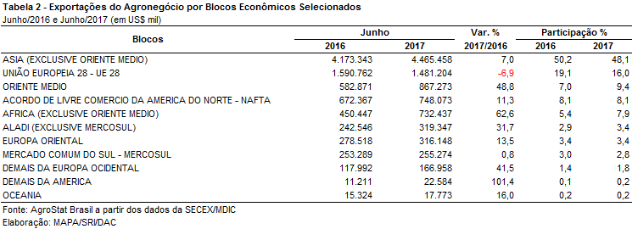

I.c – Países

A China importou US$ 2,93 bilhões em produtos do agronegócio em junho de 2017. A cifra coloca o país asiático muito à frente dos demais parceiros do agronegócio brasileiro com 31,6% de participação. O segundo maior importador foram os Estados Unidos, que adquiriram US$ 592,48 milhões (+4,0%) ou o equivalente a 6,4%.

Alguns países merecem destaque no mês por terem mais que dobrado o valor adquirido em produtos do agronegócio brasileiro. É o caso do Irã (+102,4%), do Egito (+143,1%) e dos Emirados Árabes Unidos (+207,7%).

As importações do Irã de produtos agropecuários brasileiros subiram de US$ 138,05 milhões em junho de 2016 para US$ 279,41 milhões em junho de 2017. Esse valor em aquisições colocou o Irã como quarto maior importador de produtos do agronegócio brasileiro em junho. O crescimento das exportações ao Irã se deveu, principalmente, às aquisições de milho (de zero em junho de 2016 para US$ 70,40 milhões em junho de 2017) e soja em grão (de US$ 54,32 milhões em junho de 2016 para US$ 112,55 milhões em junho de 2017).

Para o Egito, as vendas externas subiram de US$ 88,34 milhões em 2016 para US$ 214,74 milhões em 2017. O produto que mais impulsionou as exportações ao Egito foi o açúcar de cana em bruto, que teve incremento de venda no período de US$ 7,56 milhões para US$ 109,96 milhões. Além do açúcar, as exportações de carnes subiram de US$ 69,90 milhões para US$ 86,70 milhões e as exportações de soja em grão aumentaram de zero para US$ 10,70 milhões.

No caso dos Emirados Árabes Unidos, as exportações subiram de US$ 58,69 milhões para US$ 180,56 milhões. As exportações de açúcar de cana em bruto foram as principais responsáveis pelo incremento nas vendas, pois saíram de zero para US$ 94,12 milhões.

Outros países que se destacaram no mês foram: Índia (US$ 252,45 milhões; 33,7%); Itália (US$ 243,57 milhões; +66,9%); Tailândia (US$ 208,55 milhões; +76,2%); Argentina (US$ 124,32 milhões; +34,0%); e Bangladesh (US$ 118,27 milhões; +87,6%).
Os vinte principais mercados apresentados na Tabela 3 foram responsáveis por 77,0% das aquisições de produtos do agronegócio brasileiro em junho de 2017. No mesmo mês de 2016, esses mesmos mercados foram responsáveis por 76,4%. Ou seja, houve uma concentração da pauta de exportações do agronegócio brasileiro entre os vinte principais mercados importadores no período.

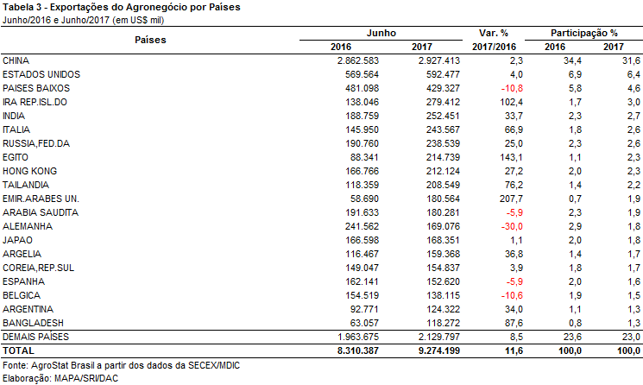

II – Resultados do Ano (comparativo Janeiro-Junho/2017 – Janeiro-Junho/2016)

As exportações do agronegócio brasileiro atingiram a cifra de US$ 48,14 bilhões entre janeiro e junho de 2017, com incremento de 7,0% em relação aos US$ 45,0 bilhões exportados no mesmo período de 2016. A participação do agronegócio no total das exportações brasileiras decresceu 5,2 pontos percentuais no período, chegando a 44,7%. As importações do agronegócio totalizaram US$ 7,30 bilhões no primeiro semestre de 2017, o que representou crescimento de 19,8% ante os US$ 6,09 bilhões adquiridos entre janeiro e junho de 2016. Como resultado, o saldo da balança comercial do agronegócio aumentou de US$ 38,91 bilhões para os atuais US$ 40,84 bilhões (+5,0%).

II.a – Setores do Agronegócio

Os cinco principais setores do agronegócio no período foram: complexo soja, com participação de 41,5% das exportações; carnes, com 15,2%; complexo sucroalcooleiro, com 12,2%; produtos florestais, com 11,3%; e o setor cafeeiro, com participação de 5,5%. Em conjunto, as vendas externas dos cinco setores mencionados participaram com 85,6% do total exportado pelo agronegócio brasileiro no primeiro semestre de 2017.

As vendas externas do complexo soja chegaram ao valor de US$ 19,96 bilhões no período em destaque, com expansão de 15,9% em comparação aos números de janeiro a junho de 2016 ou, em valores absolutos, US$ 2,73 bilhões. Tal incremento foi causado tanto pelo crescimento da quantidade comercializada (+9,7%), quanto pelo aumento do preço médio dos produtos do setor no período analisado (+5,6%). O principal item exportado continua sendo a soja em grãos, com exportações recordes para o primeiro semestre tanto em valor (US$ 16,67 bilhões) como em quantidade (43,99 milhões de toneladas). O farelo de soja contribuiu com US$ 2,72 bilhões em vendas (-4,7%) e 7,61 milhões de toneladas comercializadas (-9,9%), com o preço médio crescendo 5,8% no período. As exportações de óleo de soja totalizaram US$ 570,80 milhões (+18,6%) com 748,59 mil toneladas embarcadas (+8,2%).

O segundo setor em valor exportado foi o setor de carnes, com vendas externas de US$ 7,31 bilhões (+4,7%). A quantidade exportada caiu 6,2%, totalizando 3,23 milhões de toneladas, enquanto o preço médio de suas mercadorias cresceu 11,6%. Com 48,3% das vendas do setor, o principal item negociado foi a carne de frango. Mesmo com a retração de 6,6% na quantidade comercializada nesse primeiro semestre, o aumento de 13,3% no preço médio influenciou positivamente a receita de exportação, que passou de US$ 3,34 bilhões para 3,53 bilhões (+5,8%). As exportações de carne bovina, por sua vez, decresceram 3,4%, passando de US$ 2,73 bilhões entre janeiro e junho de 2016 para US$ 2,63 bilhões nos primeiros seis meses de 2017. Tal queda foi resultado da diminuição dos embarques do produto (-8,5%), uma vez que a cotação média da carne bovina no mercado internacional apresentou incremento no período (+5,6%). Como destaque do setor, as exportações de carne suína in natura alcançaram cifra recorde para os primeiros seis meses do ano, com US$ 740,24 milhões (+29,0%). Já as vendas externas de carne de peru totalizaram US$ 150,25 milhões (+6,6%).

O complexo sucroalcooleiro ficou na terceira colocação entre os principais setores do agronegócio brasileiro em valor exportado entre janeiro e junho de 2017, com a cifra de US$ 5,88 bilhões (+32,0%) e 13,26 milhões de toneladas negociadas (-0,9%). O açúcar foi o principal item negociado pelo setor, com 93,8% das vendas, alcançando o montante de US$ 5,51 bilhões (+40,4%). Em quantidade, houve incremento de 2,2% no período, totalizando 12,78 milhões de toneladas comercializadas. A cotação do produto no mercado internacional também aumentou, passando de US$ 314 por tonelada para US$ 431 por tonelada (+37,3%). Vale ressaltar que as vendas de açúcar de cana em bruto alcançaram números recordes para o primeiro semestre, com o valor de US$ 4,29 bilhões (+36,4%). Já as exportações de álcool atingiram a cifra de US$ 358,13 milhões (-31,1%), para um total de 470,94 mil toneladas embarcadas (-45,6%) entre janeiro e junho de 2017.

Os produtos florestais foram a quarta principal fonte de receita de exportação do agronegócio brasileiro entre janeiro e junho de 2017, com vendas de US$ 5,44 bilhões (+8,4%). O principal item negociado foi a celulose, cujas exportações atingiram números recordes para o primeiro semestre do ano, tanto em valor (US$ 3,01 bilhões) quanto em quantidade (7,10 milhões de toneladas). Em seguida, destacaram-se as exportações de madeiras e suas obras, com a cifra de US$ 1,49 bilhão (+12,9%), e as vendas externas de papel, que totalizaram US$ 929,74 milhões no semestre (-1,6%).

O quinto principal setor exportador do agronegócio brasileiro nos seis primeiros meses de 2017 foi o setor cafeeiro, com vendas externas de US$ 2,63 bilhões (+9,8%). O café verde foi o principal produto negociado no semestre, com o valor de US$ 2,30 bilhões ou 87,5% das vendas totais do setor. O incremento de 9,0% na receita de exportação foi causado pela maior cotação do café verde brasileiro no mercado internacional, que cresceu 17,1% no período. Enquanto isso, o volume comercializado do produto diminuiu 7,0%, alcançando 803,45 mil toneladas. Em seguida destacou-se a exportação de café solúvel, com a cifra de US$ 288,98 milhões (+12,7%).

No que se refere às importações de produtos do agronegócio, alcançou-se a soma de US$ 7,30 bilhões nos seis primeiros meses de 2017. Os principais produtos adquiridos no período foram: pescados (US$ 741,08 milhões e +25,7%); trigo (US$ 567,54 milhões e +5,9%); papel (US$ 395,85 milhões e +12,4%); lácteos (US$ 334,19 milhões e +24,4%); borracha natural (US$ 198,93 milhões e +47,2%); malte (US$ 193,24 milhões e +13,5%); e óleo de dendê ou de palma (US$ 193,02 milhões e +51,0%).

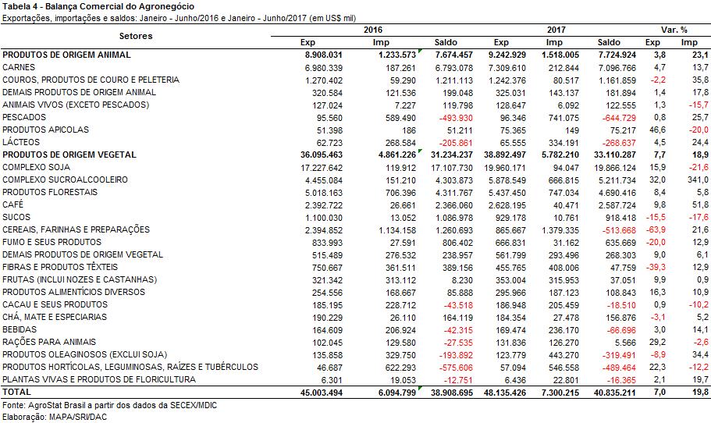

II.b – Blocos Econômicos e Regiões Geográficas

A Ásia aumentou a sua participação nas exportações brasileiras do agronegócio, atingindo praticamente a metade do valor exportado pelo Brasil em produtos do agronegócio nesse primeiro semestre de 2017. As vendas para esse continente subiram de US$ 21,88 bilhões no primeiro semestre de 2016 para US$ 23,70 bilhões no primeiro semestre de 2017 (+8,3%). A China sozinha foi responsável por dois terços do total importado pela Ásia em produtos do agronegócio brasileiro.

A União Europeia continua na segunda posição como principal parceira do agronegócio brasileiro, embora as vendas para o bloco tenham declinado 6,0%. As exportações para o bloco passaram de US$ 8,73 bilhões no primeiro semestre de 2016 para US$ 8,20 bilhões no primeiro semestre de 2017. Com a queda das exportações, a participação da União Europeia passou de 19,4% para 17,0% no período em análise.

Merece destaque no semestre o desempenho de duas regiões: Oriente Médio e África. O Oriente Médio aumentou as aquisições de US$ 3,55 bilhões entre janeiro e junho de 2016 para US$ 4,28 bilhões entre janeiro e junho de 2017. Com tal expansão, a participação do Oriente Médio aumentou de 7,9% no primeiro semestre de 2016 para 8,9% no primeiro semestre de 2017. A África, por sua vez, expandiu as aquisições de US$ 2,63 bilhões entre janeiro e junho de 2016 para US$ 3,17 bilhões entre janeiro e junho de 2017 (+20,4%). O crescimento das exportações à África aumentou a participação do continente africano de 5,8% para 6,6% entre o primeiro semestre de 2016 e o primeiro semestre de 2017.

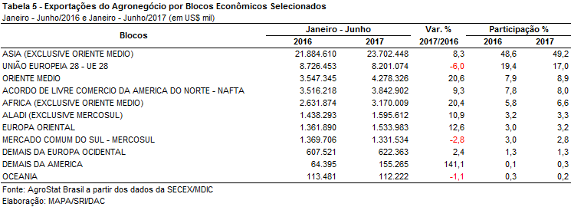

.

II.c – Países

No primeiro semestre de 2017, a China foi responsável por importar praticamente um terço das exportações de produtos agropecuários brasileiros. As aquisições desse país asiático subiram de US$ 13,56 bilhões no primeiro semestre de 2016 para US$ 15,88 bilhões em igual intervalo de 2017, o que significou um crescimento de 17,1%, superior, portanto, à elevação de 7,0% das exportações do agronegócio brasileiro no período. Com efeito, a participação chinesa subiu 1,9 ponto percentual no período de análise, chegando a 33,0%.

As exportações para a China são concentradas em um único produto do complexo soja: a soja em grão. Nesse primeiro semestre de 2017, foram exportados para a China US$ 12,93 bilhões em soja em grão (+22,0%), cifra que representou 81,4% do valor total exportado para o país asiático (US$ 15,88 bilhões). No primeiro semestre de 2016, as exportações de soja em grão participaram com 78,1% das exportações do agronegócio à China.

Alguns outros países apresentaram expansão das importações de produtos do agronegócio brasileiro na casa de dois dígitos. Foram eles, por ordem de valor das exportações: Irã (US$ 1,24 bilhão; +40,6%); Rússia (US$ 1,19 bilhão; +20,1%); Espanha (US$ 929,86 milhões; +15,6%); Tailândia (US$ 908,87 milhões; +24,4%); Índia (US$ 813,45 milhões; +31,2%); Emirados Árabes Unidos (US$ 701,89 milhões; +35,9%); Argélia (US$ 668,24 milhões; +32,6%); Argentina (US$ 660,33 milhões; +15,3%); e Bangladesh (US$ 608,93 milhões; +35,8%).

Os vinte principais mercados importadores de produtos do agronegócio brasileiro são apresentados na Tabela 6, abaixo. Esses países foram responsáveis, em conjunto, por 75,9% das aquisições de produtos do agronegócio brasileiro nesse primeiro semestre de 2017. Uma participação 1,4 ponto percentual superior à participação dos mesmos mercados no primeiro semestre de 2016. Ou seja, na análise do período houve concentração das exportações brasileiras do agronegócio dentre os vinte principais mercados importadores.

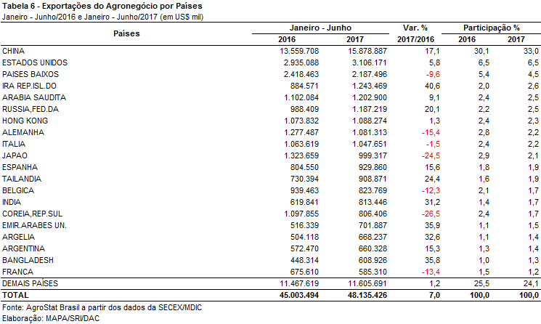

III – Resultados de Julho de 2016 a Junho de 2017 (Acumulado 12 meses)

Nos últimos doze meses as exportações brasileiras do agronegócio totalizaram US$ 88,07 bilhões, recuando 2,1% sobre os doze meses anteriores (julho/2015 a junho/2016). No mesmo período, as importações atingiram US$ 14,83 bilhões, significando acréscimo de 22,5%. Como resultado, o saldo comercial caiu de US$ 77,86 bilhões para US$ 73,23 bilhões no período comparativo em análise.

III.a – Setores do Agronegócio

Os cinco principais setores da pauta da exportação agrícola brasileira registrada nos últimos doze meses ampliaram sua participação sobre o total exportado, comparado a período imediatamente anterior (julho/2015 a junho/2016), passando de 78,0% para 81,6%. No conjunto, as exportações do complexo soja, carnes, complexo sucroalcooleiro, produtos florestais e café somaram US$ 71,82 bilhões nos últimos doze meses.

As vendas do complexo soja lideraram a pauta, contabilizando exportações de US$ 28,15 bilhões nos últimos doze meses. Não obstante a liderança do setor, as vendas recuaram 3,6%, reflexo, sobretudo, da redução no volume embarcado dos três produtos: soja em grão (-8,1%), farelo de soja (-6,0%) e óleo de soja (-14,6%). O aumento do preço médio de exportação de todos esses produtos (+4,9% em média) não foi suficiente para compensar as perdas no quantum.

As vendas de carnes, segundo setor mais relevante da pauta, atingiram US$ 14,54 bilhões e registraram queda de 1,5% sobre o período anterior. A composição do setor mostrou na liderança as vendas de carne de frango (US$ 6,95 bilhões), seguidas por carne bovina (US$ 5,25 bilhões), carne suína (US$ 1,65 bilhão) e carne de peru (US$ 338,87 milhões). Cabe ressaltar o desempenho das exportações de carne suína in natura, que alcançaram a cifra recorde de US$ 1,52 bilhão (+21,9%).

Já as exportações do complexo sucroalcooleiro registraram acréscimo de 39,7%, passando de US$ 9,14 para US$ 12,77 bilhões. O aumento de 34,4% no preço médio do açúcar impulsionou essas vendas, aliado ao avanço de 11,6% no volume exportado. As exportações de álcool atenuaram o crescimento do setor, em função da queda de 46,0% nos últimos doze meses, caindo de 1,92 milhão de toneladas para 1,04 milhão de toneladas.

Na quarta colocação, o setor que engloba os produtos florestais registrou exportações de US$ 10,66 bilhões nos últimos doze meses, cifra 2,6% acima do resultado do período anterior. As vendas de celulose, produto de maior destaque no setor, somaram o montante recorde de US$ 5,84 bilhões (aumento de 1,2% em valor e 8,3% em quantidade). Madeiras e suas obras somaram vendas externas de US$ 2,96 bilhões, decorrente de aumento de 12,5% em valor no período (+16,5% em quantidade e -3,5% em preço), enquanto as vendas de papel recuaram 6,1% em valor (-1,5% em quantidade e -4,6% em preço), caindo para US$ 1,86 bilhão.

As exportações de café foram de US$ 5,71 bilhões nos últimos doze meses. As vendas de café verde, item de maior expressão do setor, registraram crescimento de 4,6% no período (-7,8% em quantidade e +13,5% no preço), retraindo para US$ 5,03 bilhões.

Em relação às importações, a pauta foi liderada por cereais, farinhas e preparações, cujas compras somaram US$ 3,38 bilhões nos últimos doze meses. As aquisições de trigo (principal produto do setor) somaram US$ 1,37 bilhão no período, com acréscimo de 21,0% (+31,8% em quantidade e -8,2% no preço). Cabe destacar, ainda, as aquisições de produtos florestais somaram US$ 1,51 bilhão nos últimos doze meses, aumento de 0,1% sobre o valor do período anterior. As importações de pescados totalizaram US$ 1,31 bilhão (+21,3%), enquanto as de produtos oleaginosos e lácteos foram de US$ 936,66 milhões (+31,7%) e US$ 723,98 milhões (+53,6%), respectivamente.

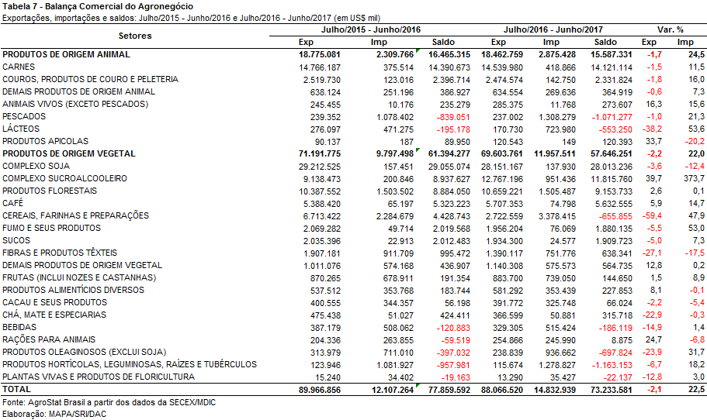

III.b – Blocos Econômicos e Regiões Geográficas

A Ásia reduziu a sua participação nas exportações brasileiras do agronegócio de 45,2% para 44,5% na comparação dos últimos doze meses. As vendas para esse continente caíram de US$ 40,66 bilhões entre julho de 2015 e junho de 2016 para US$ 39,22 bilhões entre julho de 2016 e junho de 2017. Uma diminuição de 3,6% nas vendas externas.

A União Europeia também reduziu as aquisições de produtos do agronegócio brasileiro nos últimos doze meses, passando de US$ 17,79 bilhões entre julho de 2015 e junho de 2016 para US$ 16,15 bilhões entre julho de 2016 e junho de 2017 (-9,2%). A queda das exportações para o bloco diminuiu a participação relativa do bloco de 19,8% para 18,3%.

O Oriente Médio foi a região com maior elevação nas importações de produtos do agronegócio brasileiro no período em análise. As compras da região subiram de US$ 7,39 bilhões entre julho de 2015 e junho de 2016 para US$ 8,60 bilhões entre julho de 2016 e junho de 2017 (+16,4). Esse aumento possibilitou um incremento da participação relativa da região, que subiu 1,6 ponto percentual, passando de 8,2% para 9,8%. Essas estatísticas se encontram na Tabela 8 desta nova.

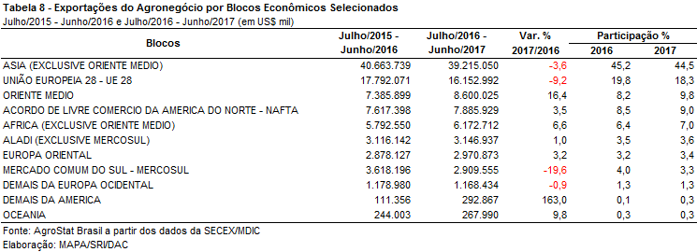

III.c – Países

Nos últimos doze meses, a China importou US$ 23,15 bilhões em produtos agropecuários brasileiros (+0,2%). Essa cifra representou 26,3% dos US$ 88,07 bilhões exportados pelo Brasil em produtos do agronegócio. Um aumento de 0,7 pontos percentuais na participação do país asiático.

Alguns países apresentaram expansão que merecem destaque. Foram eles: Irã (US$ 2,49 bilhões; +39,4%); Índia (US$ 1,68 bilhão; +22,2%); Indonésia (US$ 1,57 bilhão; +13,2%); e Emirados Árabes Unidos (US$ 1,56 bilhão; +30,4%).

Os vinte principais mercados importadores de produtos do agronegócio brasileiro são apresentados na Tabela 9, abaixo. Esses países foram responsáveis, em conjunto, por 73,1% das aquisições de produtos do agronegócio brasileiro nesse primeiro semestre de 2017. Uma participação 0,2 ponto percentual superior à participação dos mesmos mercados no primeiro semestre de 2016. Ou seja, na análise do período houve ligeira concentração das exportações brasileiras do agronegócio entre os vinte principais mercados importadores.

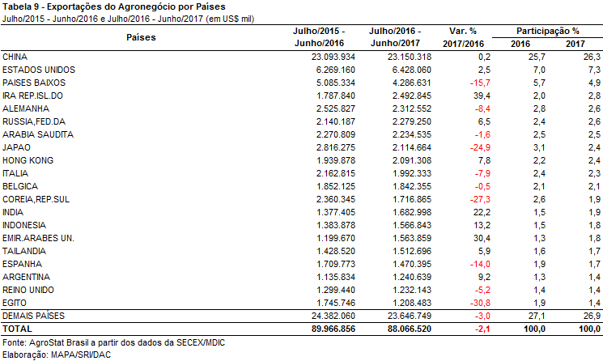

NOTA METODOLÓGICA
A classificação de produtos do agronegócio utilizada nesta nota foi atualizada de acordo com a Resolução CAMEX Nº 94, de 8/12/2012, que alterou a Nomenclatura Comum do MERCOSUL – NCM para adaptá-la em relação às modificações do Sistema Harmonizado de Designação e de Codificação de Mercadorias (SH-2012), que estabelece um método internacional para a classificação de mercadorias.

A Balança Comercial do Agronegócio utiliza uma classificação dos produtos do agronegócio que reúne 2.867 NCM’s em 25 setores. Essa é a mesma classificação utilizada no AGROSTAT BRASIL - base de dados on line que oferece uma visão detalhada e atualizada das exportações e importações brasileiras do agronegócio. Mais informações da metodologia e classificação podem ser consultadas no site: agrostat.agricultura.gov.br

MAPA/SRI/DPI
07/07/2017

